Rassenanthropologie - M
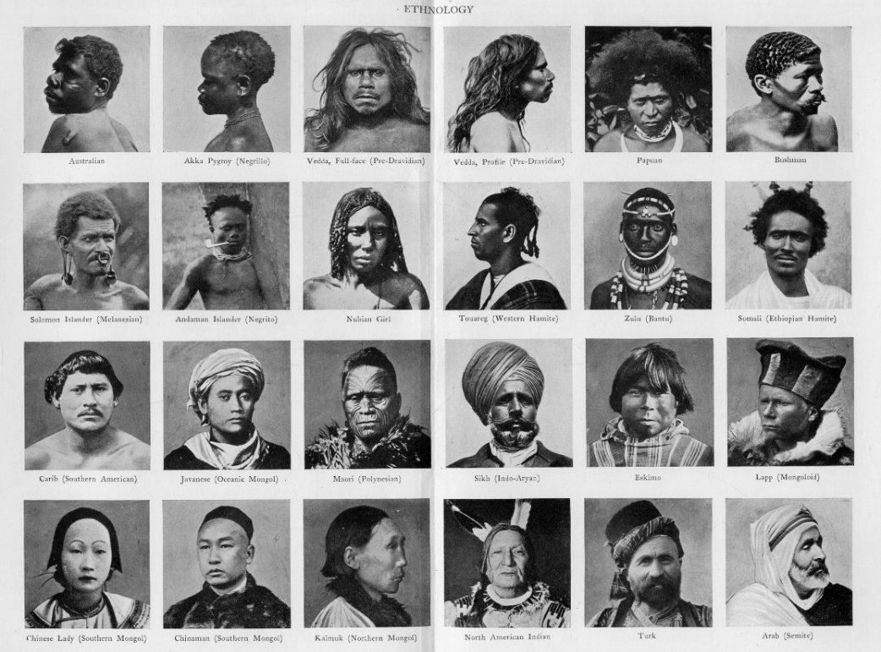

Quelle: www.flickr.com / Creative Commons

1. Suche dir zwei fotografierte Personen aus. Beschreibe, was du auf diesen zwei Bildern siehst.
_______________________________________________________________________________________________________________________________________________________________________________________________________________________________________________________________

2. Gibt es solche Bilder von dir? Wenn ja, für welchen Zweck?
__________________________________________________________________________________________________________________________________________________________________________

3. Wenn du auf einem dieser Fotos abgebildet wärst, was würde unter deinem Bild stehen?
____________________________________________________________________________________
3.1 Suche das Bild mit der Unterschrift „Australian“. Was ist problematisch daran, eine Gruppe von vielen Menschen durch nur eine Person darzustellen?
_______________________________________________________________________________________________________________________________________________________________________________________________________________________________________________________________
4. Lies den Text zu Rassenanthropologie.
Rassenanthropologie war eine „Wissenschaft“, die die Menschheit in verschiedene Rassen einteilt. Sie war vor allem im 19. und im frühen 20. Jahrhundert sehr einflussreich, gilt aber heute als überholt und wissenschaftlich nicht mehr haltbar. Die „Rassen“ wurden primär aufgrund äußerlicher (phänotypischer) Merkmale wie Hautfarbe, Behaarung oder Schädelform typologisch unterschieden, häufig wurden aber auch zusätzliche Unterschiede im Charakter und den Fähigkeiten entsprechender Individuen angenommen bzw. behauptet.
Derartige Untergliederungen der Menschheit waren zum Teil nur neutrale Versuche einer Klassifizierung, zum Teil waren sie aber auch mit Wertungen verbunden, indem man angeblich höher- und minderwertige Menschenrassen unterschied und Zusammenhänge zwischen rassisch bedingten Eigenschaften und der Kulturentwicklung behauptete (Rassismus).
Nach Wikipedia, Rassentheorie: https://de.wikipedia.org/wiki/Rassentheorie (zuletzt abgerufen 17.12.2018)

4.1 Das Wort Wissenschaft steht im Text in Anführungszeichen. Warum? Begründe.
_______________________________________________________________________________________________________________________________________________________________________________________________________________________________________________________________

4.2. Wer hat die Fotos gemacht? (Tipp: Warum sind auf den Bildern keine Europäer/Europäerinnen zu sehen?) Begründe.
__________________________________________________________________________________________________________________________________________________________________________
_______________________________________________________________________________________________________________________________________________________________________________________________________________________________________________________________

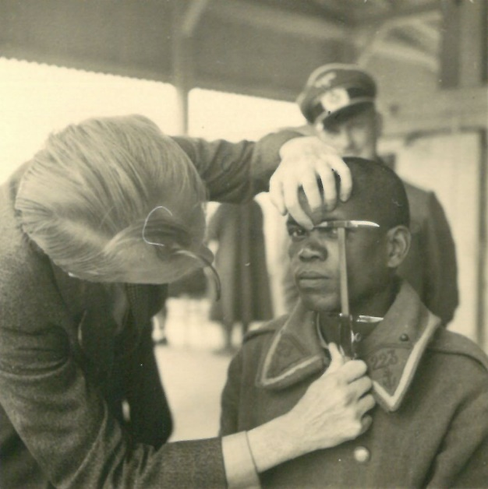
Rassenanthropologie - M
Quelle: Stadtarchiv Moosburg a.d. Isar

1. Beschreibe, was du auf dem Bild siehst. (Achte auch auf Details)
_________________________________________________________________________________________________________________________________________________________________________________________________________________________________________________________________________________________________________________________________________________________________________________________________________________________________________

2. Wie wirkt das Bild auf dich? Begründe.
_______________________________________________________________________________________________________________________________________________________________________________________________________________________________________________________________

2.1 Denkst du, dass die abgebildeten Männer die Fotos freiwillig gemacht haben? Diskutiere welche Aspekte dafür bzw. dagegen sprechen.
____________________________________________________________________________________________________________________________________________________________________________________________________________________________________________________________________________________________________________________________________________________

2.2 Kennst du solche Bilder aus der heutigen Zeit? Wenn ja, woher?
_______________________________________________________________________________________________________________________________________________________________________________________________________________________________________________________________

3. Was glaubst du, wie sich die Personen auf den Bildern fühlen? Begründe.
_________________________________________________________________________________________________________________________________________________________________________________________________________________________________________________________________________________________________________________________________________________________________________________________________________________________________________

4. Lies den Text zu Rassenanthropologie.
Rassenanthropologie war eine „Wissenschaft“, die die Menschheit in verschiedene Rassen einteilt. Sie war vor allem im 19. und im frühen 20. Jahrhundert sehr einflussreich, gilt aber heute als überholt und wissenschaftlich nicht mehr haltbar. Die „Rassen“ wurden primär aufgrund äußerlicher (phänotypischer) Merkmale wie Hautfarbe, Behaarung oder Schädelform typologisch unterschieden, häufig wurden aber auch zusätzliche Unterschiede im Charakter und den Fähigkeiten entsprechender Individuen angenommen bzw. behauptet.
Derartige Untergliederungen der Menschheit waren zum Teil nur neutrale Versuche einer Klassifizierung, zum Teil waren sie aber auch mit Wertungen verbunden, indem man angeblich höher- und minderwertige Menschenrassen unterschied und Zusammenhänge zwischen rassisch bedingten Eigenschaften und der Kulturentwicklung behauptete (Rassismus).
Nach Wikipedia, Rassentheorie: https://de.wikipedia.org/wiki/Rassentheorie (zuletzt abgerufen 17.12.2018)

4.1 Erkläre, nachdem du den Text gelesen hast, wer diese Fotos gemacht haben könnte und aus welchem Grund.
_______________________________________________________________________________________________________________________________________________________________________________________________________________________________________________________________

